|  |  |
| --- | --- |
| Принято на педагогическом совете  Протокол № 1 от 31.08.2022 г. | Утверждаю ио Заведующей  МБДОУ «Ара-Алцагатский детский сад «Наран»  ______________/ Гарматарова Т.В./ |

ПОЛОЖЕНИЕ

о Педагогическом совете

муниципального бюджетного дошкольного образовательного учреждения «Ара-Алцагатский детский сад «Наран»

2022 г.

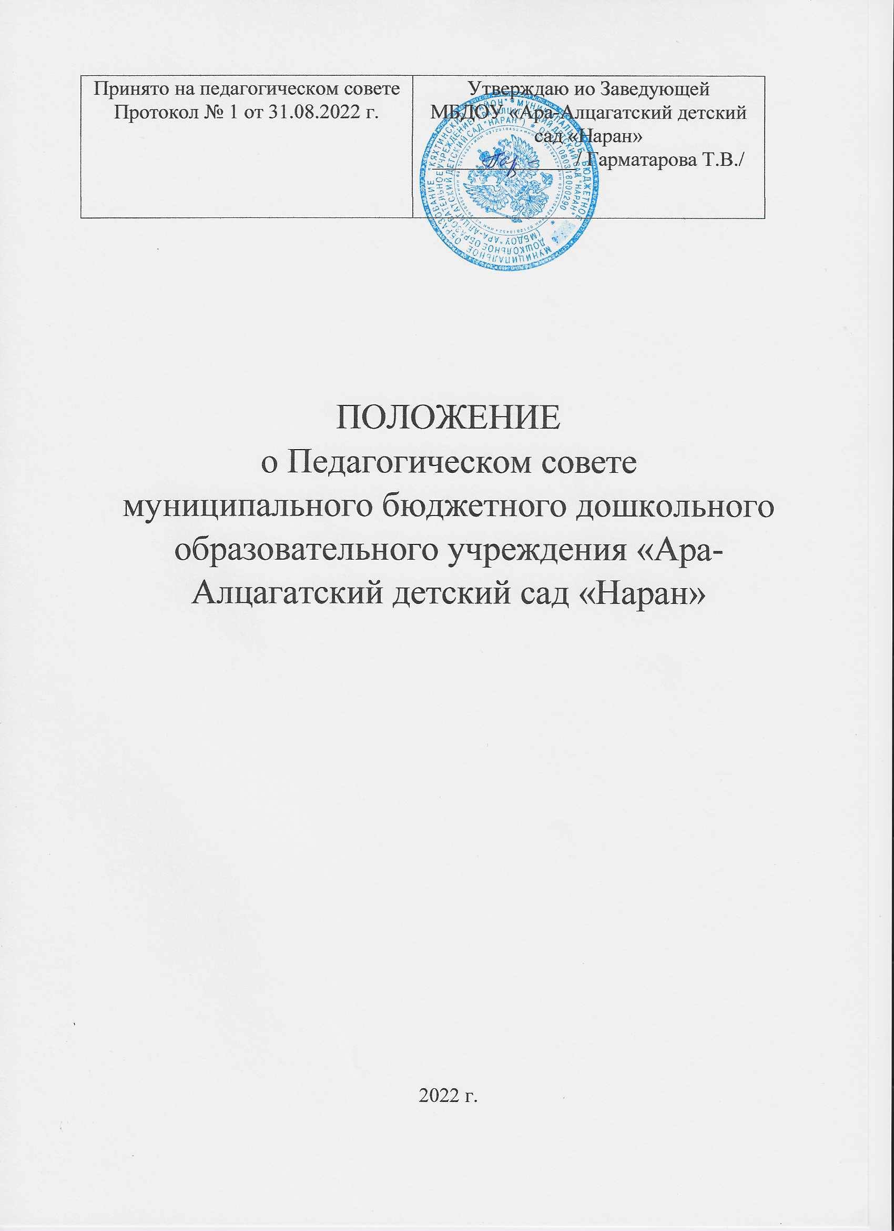

1. Общие положения

1.1. Настоящее положение о Педагогическом совете муниципального бюджетного дошкольного образовательного учреждения «Ара-Алцагатский детский сад «Наран» (далее по тексту – Положение) разработано в соответствии с Федеральным законом от 29 декабря 2012 года № 273- ФЗ «Об образовании в Российской Федерации, Порядком организации и осуществления образовательной деятельности по основным общеобразовательным программам – образовательным программам дошкольного образования, утвержденным приказом Министерства образования и науки Российской Федерации от 30 августа 2013 года № 1014, Федеральным государственным образовательным стандартом дошкольного образования (далее по тексту – ФГОС ДО), утверждённым приказом Министерства образования и науки Российской федерации от 17 октября 2013 года № 1135.

1.2. Педагогический совет - постоянно действующий коллегиальный орган управления педагогической деятельностью муниципального бюджетного дошкольного образовательного учреждения учреждения «Ара-Алцагатский детский сад «Наран» (далее по тексту - ДОУ), действующий в целях развития и совершенствования образовательной деятельности, исполнения требований ФГОС ДО, а также повышения профессионального мастерства педагогических работников.

1.3. В состав Педагогического совета входят: заведующий ДОУ, который является его председателем, педагогический работник ДОУ, медицинские работники (по согласованию), председатель родительского комитета (с совещательным голосом) и другие руководители органов самоуправления ДОУ (с совещательными голосами), представитель учредителя.

1.4. Каждый педагогический работник ДОУ с момента заключения трудового договора и до прекращения его действия является членом Педагогического совета.

1.5. Решения Педагогического совета, не противоречащие действующему законодательству, правовым актам муниципального образования Кяхтинский район, Уставу ДОУ и его локальным нормативным актам, являются рекомендательными для коллектива ДОУ. Решения Педагогического совета, утвержденные приказом по ДОУ, являются обязательными для исполнения.

2. Задачи Педагогического совета

2.1. Реализация образовательной деятельности в соответствии с законодательством в области образования, ФГОС ДО, уставом ДОУ.

3 2.2. Определение стратегии, форм и методов работы в ДОУ в соответствии с ФГОС ДО.

2.3. Внедрение в практику работы ДОУ современных методик и технологий обучения и воспитания детей дошкольного возраста, инновационного педагогического опыта.

2.4. Повышение профессионального мастерства и развитие творческой активности педагогических работников ДОУ.

3. Компетенция Педагогического совета ДОУ К компетенции Педагогического совета Учреждения относится:

3.1. Принятие локальных нормативных актов, содержащие нормы, регулирующие образовательные отношения.

3.2. Обсуждение и принятия локальных нормативных актов ДОУ, касающихся образовательной деятельности, решении вопросов о внесении в них изменений и дополнений.

3.3. Обсуждение и принятие годового плана работы, календарного учебного графика, Образовательной программы ДОУ, Программы развития ДОУ, авторских и рабочих программ педагогов ДОУ, форм и методов образовательного процесса, планирования образовательной деятельности ДОУ. Решение вопросов о внесении в них изменений и дополнений.

3.4. Рассмотрение вопросов организации дополнительных образовательных услуг, в том числе платных.

3.5. Обсуждение и принятие плана работы по аттестации на учебный год.

3.6. Рассмотрение вопросов по организации повышения квалификации и профессиональной переподготовки педагогических работников, развитии их творческой инициативы.

3.7. Подведение итогов воспитательно-образовательного процесса за учебный год.

3.8. Заслушивание отчетов педагога и медицинского (по согласованию) работника о состоянии здоровья воспитанников, ходе реализации образовательных программ и степени готовности воспитанников к обучению в школе.

3.9. Заслушивание публичных докладов (по результатам самообследования) заведующего ДОУ.

3.10. Утверждение характеристик и принятие решения о награждении, поощрении педагогических работников ДОУ отраслевыми наградами различного уровня.

3.11. Организация выявления, обобщения, распространения и внедрения педагогического опыта.

4. Права и ответственность Педагогического совета ДОУ

4.1. Педагогический совет ДОУ имеет право:

- создавать временные творческие объединения с приглашением специалистов различного профиля, консультантов для выработки рекомендаций с последующим рассмотрением их на Педагогическом совете; - принимать окончательное решение по спорным вопросам, входящим в его компетенцию;

- принимать, утверждать положения (локальные акты) с компетенцией, относящейся к компетенции Педагогического совета;

- приглашать на заседание Педагогического совета (в необходимых случаях) представителей общественных организаций, учреждений, родителей воспитанников ДОУ. Необходимость их приглашения определяется председателем Педагогического совета. Лица, приглашенные на заседание Педагогического совета, пользуются правом совещательного голоса.

4.2. Педагогический совет несет ответственность за:

выполнение плана работы;

- соответствие принятых решений законодательству РФ об образовании, о защите прав детей;

- утверждение образовательных программ, имеющих положительное экспертное заключение;

- принятие конкретных решений по каждому рассматриваемому вопросу с указанием ответственных лиц и сроков исполнения решений.

5. Организация деятельности

5.1. Председателем Педагогического совета является заведующий ДОУ

5. 2. К компетенции Председателя Педагогического совета относится:

- определение повестки дня Педагогического совета;

- организация и контроль выполнения решений Педагогического совета.

5.3. Педагогический совет ДОУ избирает из своего состава секретаря совета. Секретарь информирует членов Педагогического совета о предстоящем заседании не менее чем за 7 дней до его проведения, организует подготовку и проведение Педагогического совета. Секретарь педсовета работает на общественных началах.

5.4. Педагогический совет работает по плану, являющемуся составной частью плана работы ДОУ.

5.5. Заседания Педагогического совета созываются, как правило, один раз в квартал в соответствии с планом работы ДОУ.

5.6. Заседания Педагогического совета правомочны, если на них присутствует не менее половины его состава, решение Педагогического совета считается принятым, если за него проголосовало большинство присутствующих. При равном количестве голосов решающим является голос председателя Педагогического совета.

5.7. Решения Педагогического совета носит рекомендательный характер. При издании приказа ДОУ об утверждении решения Педагогического совета – принятые решения становятся обязательными для исполнения каждым членом коллектива.

5.8. Организацию выполнения решений педагогического совета осуществляет заведующий ДОУ и ответственные лица, указанные в решении. Результаты этой работы сообщаются членам Педагогического совета на последующих его заседаниях.

5.9. Заведующий ДОУ в случае несогласия с решением Педагогического совета приостанавливает выполнение решения, извещает об этом учредителя ДОУ, который в трехдневный срок при участии заинтересованных сторон обязан рассмотреть такое заявление, ознакомиться с мотивированным мнением большинства Педагогического совета и вынести окончательное решение по спорному вопросу.

6. Документация

6.1. Заседания Педагогического совета ДОУ оформляются протокольно в соответствии с Инструкцией по делопроизводству в ДОУ. В протоколах фиксируются:

- дата проведения заседания;

- количественное присутствие педагогических работников

; - приглашенные (ФИО, должность);

- повестка дня; - ход обсуждения вопросов;

- предложения, рекомендации и замечания педагогических работников и приглашенных лиц;

- решения Педагогического совета;

- определяются сроки и ответственные за выполнение принятых решений. Доклады, тексты выступлений, прикладываются к протоколу или группируются в отдельной папке с тем же сроком хранения, что и протоколы Педагогического совета. Протоколы подписываются председателем и секретарем.

5.2. Нумерация протоколов ведется от начала учебного года.

5.3. Протоколы Педагогического совета ДОУ входят в номенклатуру дел, хранятся 3 года и передаются по акту.

5.4. Протоколы Педагогического совета пронумеровываются постранично, прошнуровываются, скрепляются подписью руководителя и печатью ДОУ.

6. Заключительные положения

5.1. Изменения и дополнения в настоящее положение вносятся педагогическим советом ДОУ и принимаются на его заседании.

5.2. Срок действия данного положения не ограничен. Положение действует до принятия нового.